A lógica pode ser dividida em indutiva e dedutiva:
- A indutiva é aquela em que as premissas não garantem que a conclusão será verdadeira.
- Já na dedutiva, as premissas verdadeiras garantem uma conclusão também verdadeira.

O hardware é todo o aparato físico responsável por compreender o algoritmo desenvolvido e executá-lo.

A máquina de von Neumann foi o primeiro computador de programa armazenado criado. Essa é a arquitetura base de qualquer sistema computacional atual. Uma CPU contém a ULA e a UC.

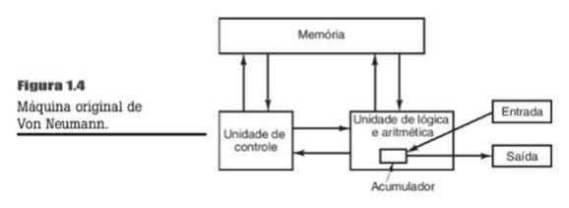

O sistema operacional tem como objetivo permitir ou não a execução de um software, gerenciar o uso da memória e do processador por cada um dos programas e, por fim, abstrair por completo o hardware da máquina, tanto para o usuário quanto para o programador.

Um algoritmo é dado como uma sequência de passos a serem realizados para que uma determinada tarefa seja concluída, ou um objetivo, atingido. Existem 3 diferentes tipos de representações de algoritmos: descrição narrativa (linguagem natural), pseudocódigo (português estruturado ) e fluxograma.

O uso de fluxogramas é a representação gráfica de um algoritmo, fundamental para representar a ideia de seu código e serve para organizar o seu raciocínio lógico.
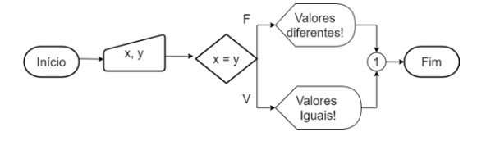

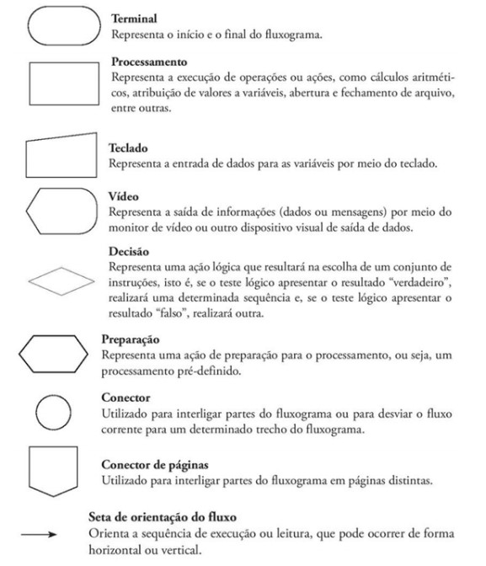
Uma linguagem de programação é um conjunto de regras, com palavras-chaves, símbolos e sequências específicas
- IBM cria o Fortran em 1954
- Grace Hopper auxilia na criação do Cobol em 1959
- Bell Labs cria a linguagem C nos anos 60

Linguagem de máquina é a linguagem binária

O processo de compilação transforma o código de alto nível em uma linguagem de máquina (linguagem baixo nível) compreendida pelo hardware.

O compilador transforma um código em um arquivo binário. O código-fonte é perdido nesse processo.

Um interpretador, por sua vez, nunca perde o seu código fonte, ele está sempre presente. O código não é convertido de uma só vez, mas, sim, executado instrução por instrução à medida que o programa o requisita.

O IEEE Spectrum anualmente lança seu ranking de linguagens de programação mais usadas e procuradas

- linguagem Python: é a linguagem mais popular dos últimos anos em praticamente todos os segmentos de desenvolvimento. É por esse motivo que adotaremos essa linguagem neste curso. Falaremos em detalhes sobre o Python na próxima seção;
- linguagem Java: a linguagem da Oracle é a mais popular atualmente no segmento de desenvolvimento para dispositivos móveis. O Java popularizou-se muito devido à inovadora forma de programar a que ele se propõe. Foi uma das primeiras linguagens que possibilitou o uso do mesmo código para compilar para qualquer plataforma, graças à proposta de virtualização de qualquer programa em Java utilizando uma máquina virtual pré-instalada. É orientada a objetos em seu cerne;
- linguagem C: talvez a mais antiga desta lista e que continua entre as mais utilizadas. A linguagem C, embora surgida na década de 1970, é muito usada até hoje e sofreu inúmeras atualizações com o passar do tempo. Considerada por muitos especialistas como linguagem de médio nível, devido à sua grande quantidade de detalhes, é ainda uma linguagem essencial, especialmente para desenvolvedores na área de Engenharia e que trabalham com programação de hardware e dispositivos embarcados;
- linguagem C++: é uma linguagem derivada do próprio C. Porém, diferentemente dele, trabalha também com paradigmas de programação orientada a objetos; linguagem C# (C Sharp): é uma linguagem desenvolvida pela Microsoft como parte da plataforma .NET e deriva da linguagem C. É orientada a objetos e ganhou muito espaço devido às ótimas integrações com serviços Windows e suas bibliotecas de funções de fácil uso e versáteis;
- linguagem Arduino: certamente você já ouviu falar de Arduino. Arduino é uma plataforma de desenvolvimento para eletrônicos muito popular, especialmente entre hobbistas e estudantes. O que talvez você não saiba é que a plataforma apresenta uma linguagem de programação própria, de mesmo, nome, bastante inspirada na linguagem C, porém, é mais simples e menos robusta. A linguagem Arduino é usada exclusivamente para a programação de hardware de Arduino;
- linguagem HTML: não é uma linguagem de programação, mas, sim, de marcação, e é o padrão utilizado na construção de páginas web. Não é uma linguagem compilada, ela é interpretada, e todos os navegadores são capazes de compreendê-la. O HTML evoluiu e se modernizou bastante desde o seu surgimento em 1991. Na versão mais recente, o HTML5, recursos foram implementados com o objetivo de eliminar plugins que antes era necessário instalar em navegadores, como o Flash (Adobe) e o Silverlight (Microsoft);
- linguagem PHP: é uma linguagem interpretada criada exclusivamente para desenvolvimento web. É uma linguagem muito empregada, pois apresenta uma ótima sinergia com HTML

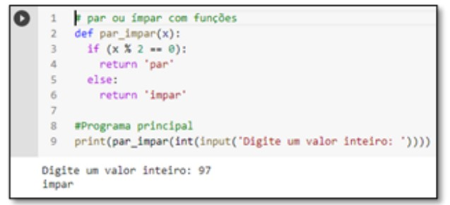
# comentários #

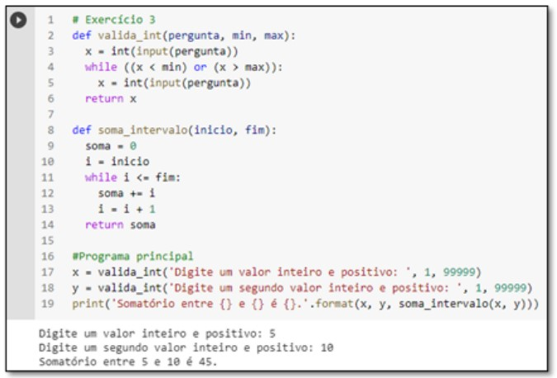
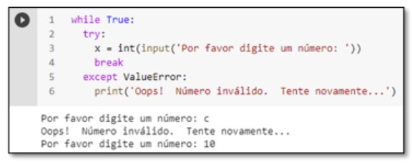

função lambda
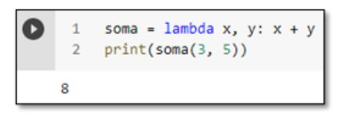

concatenar números numa string:
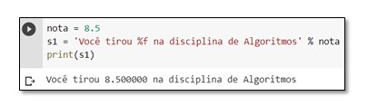

fatiamento string:

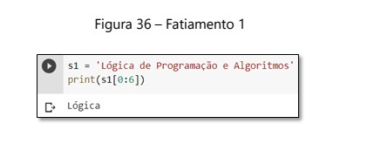

Tupla ( ) é um tipo de estrutura de dados utilizada em Python que funciona de modo semelhante a uma lista, entretanto, com a característica principal de ser imutável. Isso significa que quando uma tupla é criada não é possível adicionar, alterar ou remover seus elementos
- Estrutura de dados estática
- A tupla é imutável
- Representada em Python por parênteses ( )

lista [ ] é um objeto de coleção ordenada.
- Estrutura de dados dinâmica, pode alterar dados e tamanho
- pode 'misturar' diversos tipos de dados em uma lista
- Indexadas por valores numéricos inteiros
- lembram os arrays (em Java) ou ponteiros (em C/C++)

métodos Uma lista é um objeto de uma classe dentro do Python Paradigmas de programação orientada a objetos (POO) Método é equivalente à função mochila.append(‘Ovos’) variável.função(parâmetro)
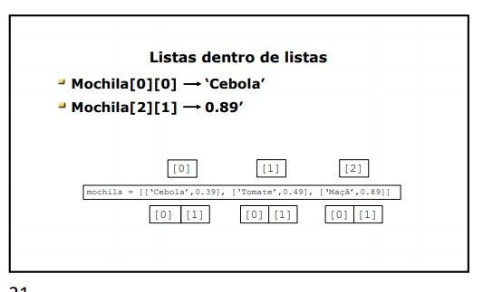
Em Python um dicionário é um tipo de estrutura de dados do tipo coleção, ou seja, um objeto que contém mais que um valor . Diferentemente das listas em que os elementos são acessados através de uma posição ou índice, nos dicionários o acesso às informações ocorrem através de chaves
- Estrutura de dados dinâmica
- Podemos alterar dados e tamanho Indexados por chaves (palavras-chave)
- Representados em Python por chaves {}

ITERAÇÃO FOR
